**需求规格说明文档**

团队名称：141250117_cseiii_AnyQuant

完成人：宋子微

最终修改时间：2016.3.01

更新历史

|  |  |  |  |
| --- | --- | --- | --- |
| **修改人员** | **日期** | **变更原因** | **版本号** |
| 宋子微 | 2016.2.29 | 最初草稿 | V0.1草稿 |
| 孙超 | 2016.3.01 | 最初草稿 | V0.2草稿 |
| 孙康 | 2016.3.01 | 最初草稿 | V0.2草稿 |
| 王新宇 | 2016.3.01 | 最终定稿 | V1.0 完成版 |

* 文档信息

|  |  |
| --- | --- |
| **内容** | **说明** |
| 1）编写目的 | 该文档是第一迭代需求规格文档，提供给用户确认以及本团队在下阶段设计、编码、测试使用 |
| 2）背景 | 由于对股票数据如开盘价、收盘价的需求，应用AnyQuant网站的api，构建一个基于Java Applet的股票分析展现软件 |
| 3）定义/术语/缩写词 | 无 |
| 4）相关项目文档及参考资料 |  |

* 项目范围说明
* 项目的整体用例图

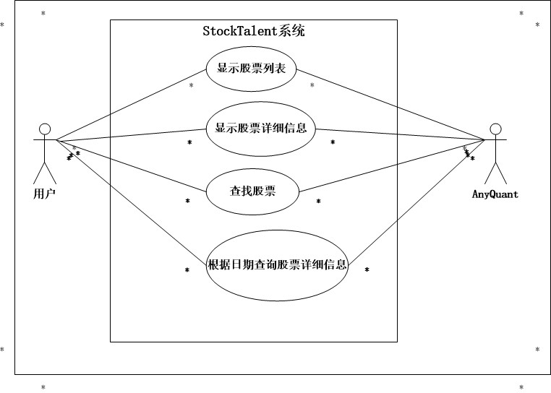

* 用例描述

用例编号：UC001

用例名称：显示股票列表

参与者：用户

前置条件：用户已经连接到网络

后置条件：无

主事件流：

1.用户点击图标

2.系统显示预选股的列表信息

次要事件流：无

E1：系统显示系统故障

E2：结束用例

字段列表：

信息：特指本系统中预选股票的基本内容

信息=日期+股票代码+股票名称+开盘价+收盘价+最高价+最低价+后复权价+成交 量

业务规则：无

非功能性需求：在用户发出请求后，所有信息要在5s之内显示出来

用例编号：UC002

用例名称：显示股票详细信息

参与者：用户

前置条件：用户已连接到网络，界面已展现股票列表

后置条件：无

主事件流：

1.用户在股票列表中选择要查看的一支股票

2.系统显示股票的详细信息

次要事件流：无

E1:系统显示系统故障

E2:结束用例

字段列表：

信息：特指本系统中股票的详细内容。

信息=日期+开盘价+收盘价+最高价+最低价+后复权价+成交量

业务规则：无

非功能性需求：

系统应该保证展现的股票与用户选择的股票相同

系统应该保证展现时间在1s以内

系统应该保证显示信息的随时更新与准确度

用例编号：UC003

用例名称：查找股票

参与者：用户

前置条件：用户已连接到网络

后置条件：无

主事件流：

1.用户输入需要查询的股票代码或名称，点击搜索

2.系统显示股票的详细信息

次要事件流：

2a.查询的股票代码或名称不存在

2a1.系统显示无数据

E1:系统显示系统故障

E2:结束用例

字段列表：

信息：特指本系统中股票的详细内容。

信息=日期+开盘价+收盘价+最高价+最低价+后复权价+成交量

业务规则：无

非功能性需求：

系统应该保证查询的股票与显示的股票相同

系统应该保证查询时间在1s以内

用例编号：UC004

用例名称：根据日期查询股票详细信息

参与者：用户

前置条件：用户已连接到网络

后置条件：无

主事件流：

1.用户输入需要查询的股票的日期区间，点击搜索

2.系统显示股票在该日期区间内的详细信息

次要事件流：

2a.开始日期晚于结束日期

2a1.系统显示无数据

E1:系统显示系统故障

E2:结束用例

字段列表：

信息：特指本系统中股票的详细内容。

信息=日期+开盘价+收盘价+最高价+最低价+后复权价+成交量

业务规则：无

非功能性需求：

系统应该保证查询的股票与显示的股票相同

系统应该保证查询时间在1s以内